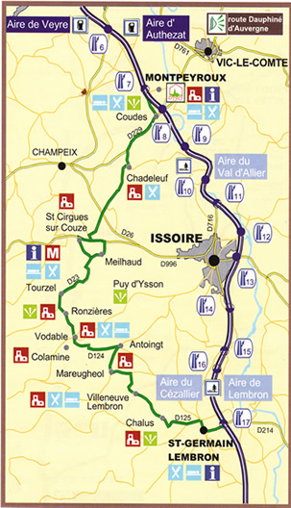
PLAN DE SITUATION

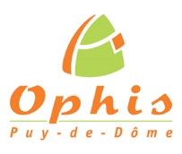

Parc du Château
Avantages de la structure
Maison d’Accueil

- Alternative à l’entrée en structure médicalisée.
- Lutte contre l’isolement.
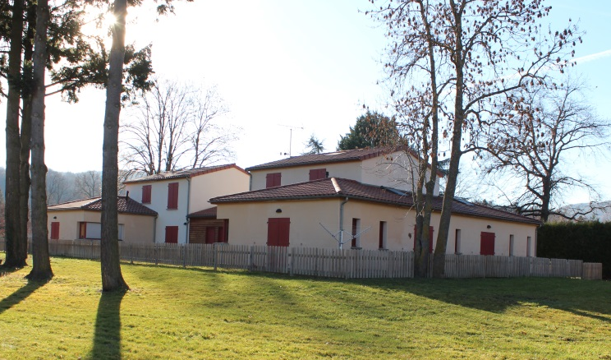
- Accompagnement individualisé.
- Dispositif favorisant le maintien des liens sociaux
- Préservation de l’autonomie.

Les partenaires du dispositif :
- Communauté d’agglomération Pays d’Issoire
- Conseil Départemental, Association Croix-Marine
- Commune de Saint Cirgues sur Couze
- Ophis, Etat.

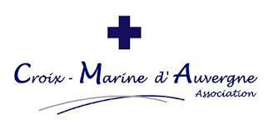
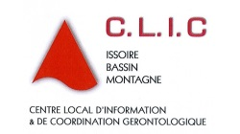

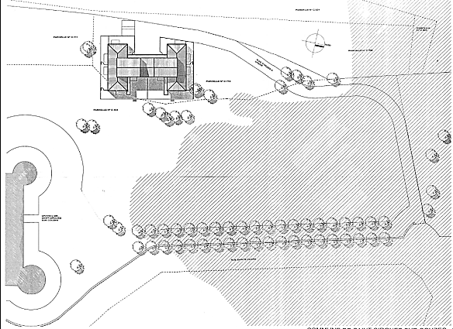
Venir vivre au sein d’une famille d’accueil dans notre structure à Saint Cirgues sur Couze

Contact : Association Croix Marine d’Auvergne
Tel : 04/73/45/19/19
Mail : placementfamilial@croixmarine.fr

Mairie de SAINT CIRGUES SUR COUZE
11 route de Tourzel 63320 Saint Cirgues sur Couze
- 04/73/71/12/49 fax 04/73/71/14/36
Messagerie : mairiestcirgues@orange.fr

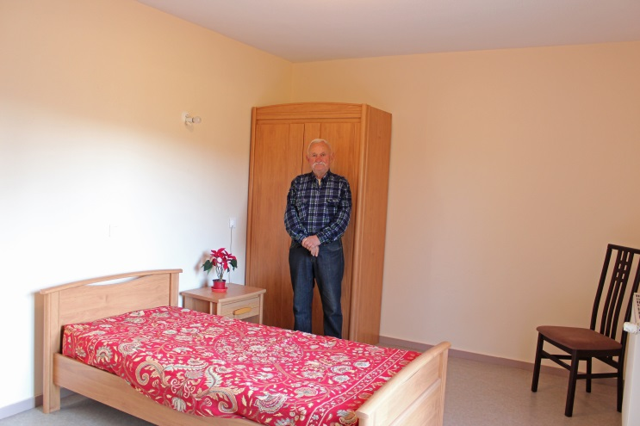
Pour les accueillis, le volet financier se décompose ainsi :

Pour une personne en GIR 3 (situation majoritaire), la dépense brute se monte à environ 1550€ mensuelle
Le dispositif d’accueil familial à domicile favorise le maintien de l’autonomie, grâce à la participation à des activités régulières.
Chaque accueilli perçoit les prestations habituelles versées dans le cadre du maintien à domicile : APL, APA, Aide sociale à l’hébergement PCH.

Accueil et services personnalisés.

- Deux maisons jumelées, occupées par des accueillants agréés par le Conseil Départemental.
- Pour chaque personne accueillie une chambre individuelle meublée avec sanitaire sécurisé.
- Séjour, salon et cuisine commune.
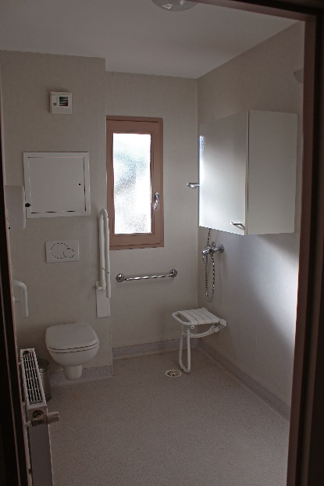
- Services : Aide à la toilette, aide aux déplacements, lingerie, restauration familiale collective matin midi gouter et soir.
- Veille permanente.
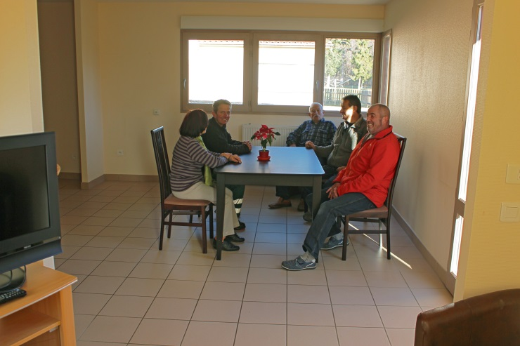
- Libre choix des professionnels de santé, médecin, infirmier diplômé d’état.
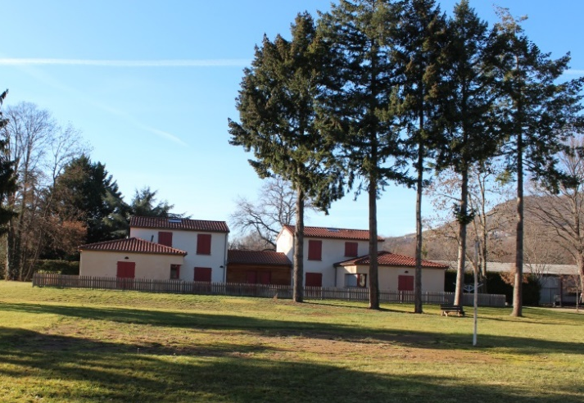

Fonctionnement :

Un contrat d’accueil est signé entre les différentes parties, il définit les conditions financières.
La rémunération de l’accueillant est calculée en fonction du degré de dépendance de la personne accueillie (GIR).
La résidence se situe dans le parc du château de Saint Cirgues sur Couze à proximité d’un multi commerce.
Les locaux ont été conçus dans le respect des personnes en perte d’autonomie et dans un souci de sécurisation.
Chaque personne résidente dispose d’un espace vert privatif donnant sur le parc du château.

